О символах органов прокуратуры Республики Казахстан
Приказ Генерального Прокурора Республики Казахстан от 29 августа 2017 года № 92. Зарегистрирован в Министерстве юстиции Республики Казахстан 28 сентября 2017 года № 15783
В соответствиис пунктом 3 статьи 35 Закона Республики Казахстан от 30 июня 2017 года "О прокуратуре" ПРИКАЗЫВАЮ:
1. Утвердить описания символов органов прокуратуры Республики Казахстан согласно приложениям 1 и 2 к настоящему приказу.
2. Определить, что изготовление символов органов прокуратуры Республики Казахстан осуществляется предприятиями, изготавливающими государственную символику Республики Казахстан, за счет и в пределах средств, предусмотренных в республиканском бюджете на содержание органов прокуратуры Республики Казахстан.
3. Изображения символов органов прокуратуры Республики Казахстан размещаются на печатной, сувенирной продукции, видео и фотоматериалах, выпускаемых по заказу органов прокуратуры Республики Казахстан.
4. Департаменту финансов, информатизации и защиты информационных ресурсов Генеральной прокуратуры Республики Казахстан обеспечить:
1) государственную регистрацию настоящего приказа в Министерстве юстиции Республики Казахстан;
2) в течение десяти календарных дней со дня государственной регистрации настоящего приказа направление его копии в бумажном и электронном виде на казахском и русском языках в Республиканское предприятие на праве хозяйственного ведения "Республиканский центр правовой информации" для официального опубликования и включения в Эталонный контрольный банк нормативных правовых актов Республики Казахстан;
3) размещение копии настоящего приказа на интернет-ресурсе Генеральной прокуратуры Республики Казахстан.
5. Контроль за исполнением настоящего приказа возложить на директораДепартамента финансов, информатизации и защиты информационных ресурсов Генеральной прокуратуры Республики Казахстан.
6. Настоящий приказ вводится в действие после дня его первого официального опубликования.
Генеральный Прокурор  Республики Казахстан | Ж. Асанов
Приложение 1
к приказу Генерального Прокурора
Республики Казахстан
от 29 августа 2017 года № 92
Описание символа органов прокуратуры Республики Казахстан
1. Символ органов прокуратуры Республики Казахстан представляет собой изображение орнаментированной восьмиугольной звезды синего цвета, в которой расположен круглый щит синего цвета. Щит наложен на две диагонально перекрещенные сабли остриями вниз. В центре щита выполнено изображение Государственного Герба Республики Казахстан. Щит обрамлен элементом национального орнамента. По контуру щита расположена надпись "Қазақстан прокуратурасы" цвета золота, с изображением 3 точек, расположенных между словами с двух сторон.
2. Изображения Государственного Герба Республики Казахстан, сабель, элемента национального орнамента, точек, углов звезды - цвета золота.
3. Символ органов прокуратуры Республики Казахстан допускается выполнять в одноцветном изображении.
4. Изображение символа органов прокуратуры Республики Казахстан прилагается к настоящему описанию.
____________
Приложение к описанию
символа органов прокуратуры
Республики Казахстан,
утвержденному приказом
Генерального Прокурора
Республики Казахстан
от 29 августа 2017 года № 92
Изображение символа органов прокуратуры Республики Казахстан

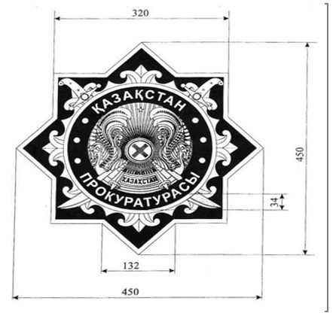

Приложение 2
к приказу Генерального Прокурора
Республики Казахстан
от 29 августа 2017 года № 92
Описание
символа Академии правоохранительных органов
при Генеральной прокуратуре Республики Казахстан
1. Символ Академии правоохранительных органов при Генеральной прокуратуре Республики Казахстан представляет собой изображение орнаментированной восьмиугольной звезды синего цвета, в которой расположен круглый щит золотого цвета. Щит наложен на две диагонально перекрещенные сабли остриями вниз. В центре щита выполнено изображение книги золотого цвета на синем фоне. Щит обрамлен элементом национального орнамента. По контуру щита на белом фоне расположена надпись "Құқыққорғауоргандарыныңакадемиясы" темно синего цвета, с изображением 1 точки темно синего цвета, расположенной между словами "Құқық" и "академиясы".
2. Изображения книги, сабель, элемента национального орнамента, точек по контуру щита, углов звезды - цвета золота.
3. Символ Академии правоохранительных органов при Генеральной прокуратуре Республики Казахстан допускается выполнять в одноцветном изображении.
4. Изображение символа Академии правоохранительных органов при Генеральной прокуратуре Республики Казахстан прилагается к настоящему описанию.
____________
Приложение к описанию
символа Академии
правоохранительных органов
при Генеральной прокуратуре
Республики Казахстан,
утвержденному приказом
Генерального Прокурора
Республики Казахстан
от 29 августа 2017 года № 92
Изображение символа
Академии правоохранительных органов
при Генеральной прокуратуре Республики Казахстан

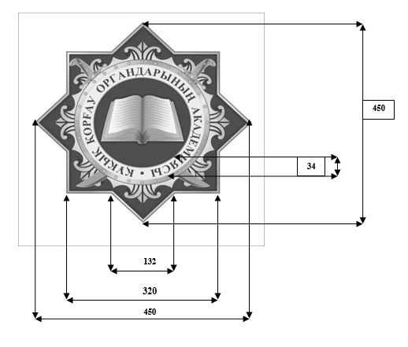

© 2012. РГП на ПХВ «Институт законодательства и правовой информации Республики Казахстан» Министерства юстиции Республики Казахстан

